4. Homogen og heterogen katalyse (8.3.4.1 og 8.3.4.2)

- Hvad er en homogen katalysator?

- Hvad er en heterogen katalysator?

- Forklar hvordan kaliumiodid virker som katalysator for spaltning af hydrogenperoxid. Forklar reaktionerne og grafen nærmere.

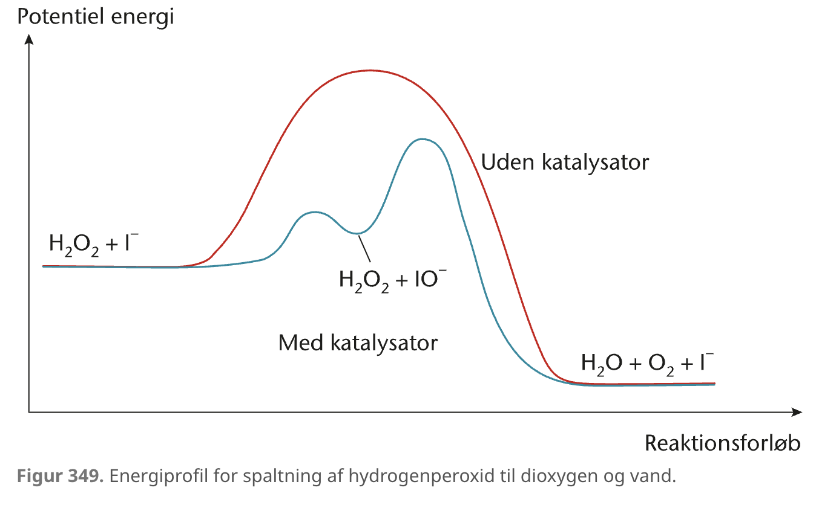
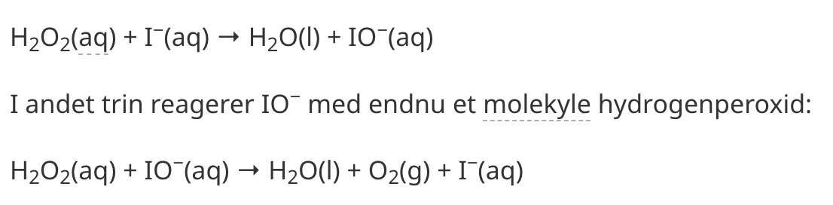
- Er kalium en heterogen eller homogen katalysator? Begrund svaret?

- Giv et eksempel på heterogen katalysator.

